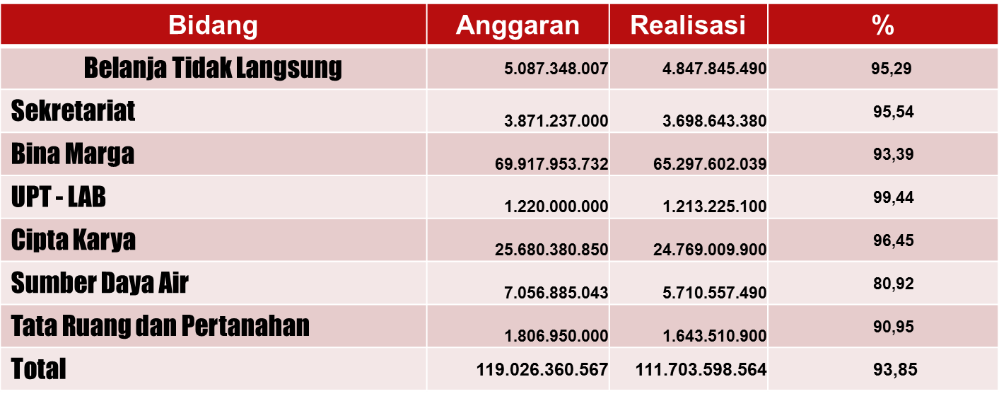

**(6,15 % )**

**Realisasi**

**Rp. 111.703.598.564**

**(93,85 %)**

**Sisa Anggaran Rp. 7.322.762.003**

**100 %**

**0 %**

**REALISASI ANGGARAN**

**TOTAL ANGGARAN = 119, 026 Miliar**